rtrtedfg

⏩**Contacto**

Asoc. De Vivienda 20 de Enero Mz. B Lte. 5 - Puente Piedra

✆ +51 987 447 178

juan.diego.10.204@gmail.com

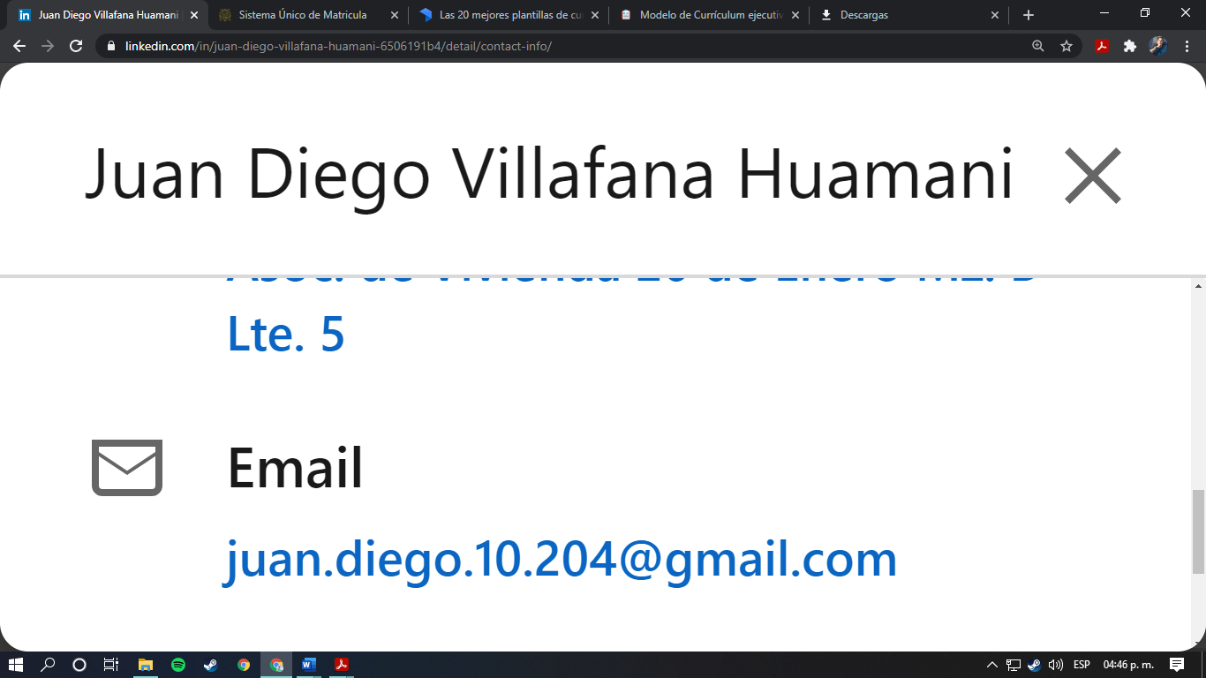

⏩**Informática**

**OFIMÁTICA:** Nivel intermedio

Estudios enel *Centro de Informática de la UNMSM(CINFO)*

⏩**Idiomas**

**INGLES:** Nivel Intermedio-Avanzado

Estudios enel *Instituto Cultural Peruano Norteamericano(ICPNA)*



**Perfil**

Estudiante de VII ciclo de Contabilidad. Me desempeño con gran capacidad de organización y coordinación laboral con desempeño eficaz, empatía grupal y liderazgo para mejorar la sinergia de trabajos en equipo. Poseo iniciativa para resolver problemas de forma eficiente y rápida. Cuento con predisposición para aprender continuamente. Así tambien, laboro con responsabilidad y puntualidad para la realización de tareas y desafíos que se presenten. Soy capaz de adaptarme para manejar el control y trabajar bajo presión.

**Formación académica**

**Contabilidad**  2018-Actualidad

Universidad Nacional Mayor de San Marcos - Lima,Perú

**Experiencia laboral**

**Rinconcito Huanuqueño – Atención al cliente**

2018-2020 (Estacional)

Desempeño en atención al cliente de manera directa, incentivador de ventas de manera dinámica a traves de la estimulación al cliente de realizar un mayor consumo; además de otorgar los productos requeridos por cliente oportunamente, siempre buscando la satisfacción del cliente en cada servicio realizado.

**Habilidades**

* Conocimiento contable y administrativo
* Capacidad de organización y planificación de trabajo
* Compromiso con la ética y los objetivos de la entidad
* Sentido de las relaciones con los clientes
* Iniciativa
* Capacidad de análisis e investigación
* Resolución de problemasIIF

**Juan Diego Villafana Huamani**